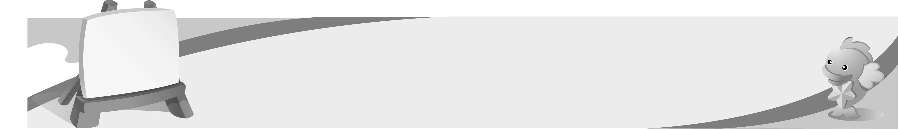
分數
8
分數的大小比較

‧ 先將異分母分數化成同分母，再比較分子的大小。
填填看。
1.
2.
3.
4.

在中填入＜、＝或＞。
1. 2. 3.

4. 5. 6.

7. 8. 9.

整數相除
- 能用平分的概念理解整數相除的意義。
- 當答案是假分數時，要記得化為帶分數。
算算看，用分數表示。
1. 8 ÷ 46＝ 2. 12 ÷ 19＝ 3. 17 ÷ 22＝

4. 45 ÷ 12＝ 5. 82 ÷ 19＝ 6. 38 ÷ 7＝

寫出算式做做看。
1. 11包巧克力平分給小華和他的5個朋友，每人可以分到幾包巧克力？
5＋1＝6
11÷6＝
答：包
2. 將2張蔥油餅平分給3位學生，每人可以拿到十二分之幾張的蔥油餅？
2 ÷ 3＝＝

答：張
3. 將4瓶果汁平分成5杯，每杯果汁的容量有沒有比瓶果汁多？
4 ÷ 5＝＝
＞
答：有
應用問題
- 能將整數乘以分數的問題轉成用先除再乘的觀念解題。
- 能將整數除以分數的問題轉成用乘法的觀念解題。
寫出算式做做看。
1. 一天有24小時，爸爸上班天，是多少小時？
24÷8×3＝9

答：9小時
2. 瓶的牛奶是220毫升，一瓶牛奶是幾公升幾毫升？
220×5＝1100
1100毫升＝1公升100毫升
答：1公升100毫升
3. 公尺長的木條重400公克，相同粗細的木條，公尺長有多重？
400×4＝1600
1600÷16×7＝700
答：700公克
4. 瓶豆漿是公升，一瓶豆漿是多少公升？
×3＝＝
答：公升
5. 一盒巧克力有20顆，盒巧克力共有幾顆？
＝
20÷10×31＝62
答：62顆
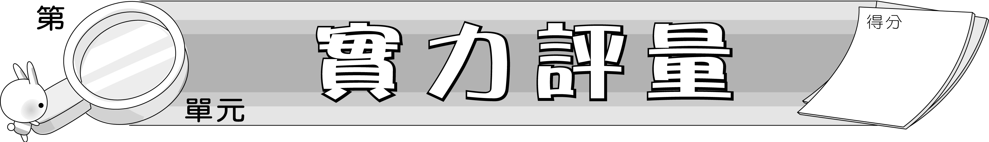
8
選擇題。(每題5分，共20分)
（ 3 ）1. 下列哪一個是的等值分數？
（ 4 ）2. 如果和 是等值分數，A是多少？
1 2 3 4
（ 4 ）3. 下面哪一個數比大？
（ 1 ）4. 一組綠茶有 6 瓶，小美買了組，小強買了組，小美比小強
多買幾瓶？
1瓶 2瓶 3瓶 4瓶
在中填入＜、＝或＞。(每題5分，共30分)
1. 2. 3.
4. 5. 6.
算算看，用分數表示。(每題5分，共20分)
1. 33 ÷ 13＝ 2. 92 ÷ 20＝

3. 85 ÷ 25＝ 4. 99 ÷ 38＝

寫出算式做做看。(每題6分，共30分)
1. 老師買了4箱礦泉水，平分給班上15位男生和17位女生，每箱礦泉水有24瓶，每位學生拿到多少箱？
15＋17＝32
4÷32＝
答：箱
2. 一年有365天，甲城市一年當中有的天數在下雨，是多少天？
365÷5×2＝146

答：146天
3. 本故事書是35頁，本故事書是多少頁？
35×8＝280
280÷7×3＝120

答：120頁
4. 箱蘋果重公斤，一箱蘋果重多少公斤？
×6＝＝

答：公斤
5. 爸爸和媽媽沿著公園散步，媽媽走了圈，是250公尺，爸爸走了圈，是多少公尺？
250×3＝750 ＝
750÷5×7＝1050
答：1050公尺

